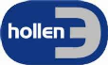
HOLLEN spoločnosť s ručením obmedzeným
Výročná správa
za rok 2021

Obsah

Slovo na úvod 2
1 Základné údaje o spoločnosti 3
2 Výsledky obchodnej činnosti 4
3 Výsledky politiky integrovaného systému manažérstva 4
4 Ľudské zdroje 5
5 Výsledky hospodárskej činnosti 8
6 Finančná situácia 11
7 Riziká a neistoty 13
8 Náklady na výskum a vývoj 13
9 Návrh na rozdelenie zisku 13
10 Predpokladaný vývoj 14
11 Ostatné informácie 15

Slovo na úvod
Automobilový priemysel na Slovensku v roku 2021 prežíval ťažké obdobie zapríčinené pandémiou, pretože automobilový výrobcovia na Slovensku, v Čechách, v Maďarsku a Rusku na dlhé obdobie utlmili výrobu automobilov, pri niektorých úplne odstavili výrobu. Naviac sa v roku 2021 dostavil aj nedostatok počítačových čipov, ktorý vyústil do ďalších odstávok automobilových výrobcov. Keďže sa naša spoločnosť HOLLEN s. r. o. počas svojej existencie od roku 2001 úspešne etablovala v odvetví automobilového priemyslu, tak napriek tejto nepriaznivej situácii v roku 2021, sa podarilo spoločnosti svoje aktivity a svoje postavenie v automobilovom priemysle udržať a dokonca aj upevniť.
Zväz automobilového priemyslu ZAP vo svojej hodnotiacej správe na rok 2021 uvádza, že v roku 2021 dosiahol automobilový priemysel na Slovensku opäť výrobu nad 1 milión automobilov, čo reprezentuje mierny nárast oproti roku 2020. V Českej republike, ktorá je po Slovensku najväčším trhom pre spoločnosť HOLLEN, bola veľmi podobná situácia. Vyhliadky na rok 2022 sú v oboch krajinách v porovnaní s pandemickými rokmi mierne optimistické, aj keď sa očakávajú ďalšie možné post-pandemické výpadky v dodávateľských reťazcoch.
Spoločnosť HOLLEN s. r. o. tvorí súčasť automobilového priemyslu a jej hlavným predmetom činnosti je podpora automobilových výrobcov OEM a ich dodávateľov pri odstraňovaní nedostatkov v oblasti zabezpečovania kvality dodávaných dielov. Spoločnosť pôsobí na slovenskom trhu už 20 rokov a už sa etablovala aj na trhoch v zahraničí a to v Českej republike, v Rusku a v Maďarsku prostredníctvom svojich dcérskych spoločností. Práve tieto tri krajiny majú veľký potenciál pre ďalší rozvoj našej spoločnosti v nasledujúcich rokoch.
Ekonomické výsledky spoločnosti za rok 2021 napriek poklesu výroby automobilov boli veľmi dobré a spoločnosť dosiahla 19% nárast v obrate a skoro 3 násobné zvýšenie profitu oproti predchádzajúcemu roku.
Kľúčovým zdrojom na dosiahnutie svojich strategických cieľov sú jej zamestnanci, spolupracovníci, ktorí sa usilujú o zabezpečenie vynikajúcich výsledkov v oblasti kvality, flexibility a produktivity. Avšak vzhľadom na problematické obdobie v roku 2021 sme museli pristúpiť k ďalšej miernej optimalizácii ľudských zdrojov.
Naďalej budeme však pokračovať v trende rozvoja ľudského potenciálu, zameriavať sa na aktívnu komunikáciu so zamestnancami, podporovať ich profesijný a osobnostný rozvoj. Chceme sa neustále zlepšovať, vylepšovať naše interné procesy a byť vyhľadávaným, zodpovedným dodávateľom a partnerom v obchode s automobilovými spoločnosťami.
Margita Hollenová , konateľka spoločnosti

1 Základné údaje o spoločnosti
Obchodné meno: HOLLEN s. r. o.
Sídlo: Kosatcová 24/A, 841 07 Bratislava
Identifikačné číslo: 35 804 505
DIČ: 2020281813
IČ DPH: SK2020281813
Obchodný register: Bratislava 1, vložka č.23309/B
Založenie spoločnosti: 10.01.2001
Predmet činnosti:
- Údržba a oprava mechanických časti strojov, prístrojov a zariadení,
- informatívne testovanie, meranie, analýzy a kontroly,
- mechanické triedenie súčiastok, častí strojov a zariadení,
- diagnostika a opravy cestných motorových vozidiel, opravy karosérií,
- prenájom strojov, priemyselného a spotrebného tovaru,
- montáž, rekonštrukcia, údržba nevyhranených technických zariadení.
Konateľ spoločnosti: Margita Hollenová, Tomáš Osuský
Výkonný manažment spoločnosti:
Vedenie firmy: Margita Hollenová
Heinrich Freiherr von Hollen
Tomáš Osuský
Riaditelia pobočiek: Matej Lovás, Dana Havierniková, Matej Džuňa
Interný audit pobočiek: Miroslav Bokes, Terezia Branická, Ján Matejčík
Základné imanie spoločnosti:
Výška základného imania: 7 500 €
Spoločnosť HOLLEN s. r. o. má zriadený:
- súvisiaci priestor: Stavebná 2, 917 01 Trnava
- prevádzky: na ul. Vincenta Hložníka 1218/8 v Tepličke nad Váhom, ul. Cementárenská 1414/15, Stupava

Charakteristika činnosti:
HOLLEN s .r. o. podporuje Volkswagen Slovakia, PSA Slovakia, KIA Motors Slovakia, ich subdodávateľov a iné firmy pri odstraňovaní nedostatkov v oblasti kvality nakupovaných dielov. Okrem toho ponúka dodávateľským firmám komplexný servis kvality priamo u odberateľa (vstupná kontrola, výstupná kontrola, sortovanie, dodatočné práce).

2 Výsledky obchodnej činnosti
HOLLEN s. r. o. dosiahla v roku 2021 stabilné predajné úspechy.
Medzi väčšie predajné úspechy patria hlavne výhry vo výberových konaniach u našich existujúcich zákazníkov, kde nám v priebehu roka 2021 končila zmluva o spolupráci. Skutočnosť, že sme dokázali napriek obrovskej snahe konkurencie obhájiť svoje pozície dlhodobo spoľahlivých dodávateľov, svedčí o firemnej schopnosti poskytovať služby minimálne v požadovanej kvalite za stále ešte konkurenčne schopné ceny.

3 Výsledky politiky integrovaného systému manažérstva
Hollen s. r. o. je držiteľom certifikátov :
- ISO 9001:2015 Systém manažérstva kvality
- ISO 14001:2015 Systém environmentálneho manažérstva
- ISO 45001:2018 Systém manažérstva bezpečnosti a ochrany zdravia pri práci
Politika kvality, environmentálna politika a politika BOZP zodpovedajú predmetu ISM, vystihujú potreby HOLLEN s. r. o. a ostávajú v platnosti.
V celej svojej činnosti v roku 2021 spoločnosť dodržiavala nastavené interné procesy v spoločnosti, prípadne ich zlepšovala a plnila stanovené ciele kvality, BOZP a životného prostredia na rok 2021 stanovené v Manažment Review v roku 2020.
Spoločnosť na monitorovanie plnenia stanovených cieľov uskutočnila v priebehu roka 2021 spolu 9 interných auditov jednotlivých pracovísk v rámci celého koncernu. Vo februári 2021 sa konal v spoločnosti dozorný audit pre ISM, ktorý potvrdil funkčnosť integrovaného systému manažérstva našej spoločnosti a nastavil nové ciele a programy vedúce k vysokej odbornosti, životaschopnosti a rastu hodnoty spoločnosti v súlade s princípmi zameranými na podporu a ochranu životného prostredia, bezpečnosti práce a systému manažérstva kvality.

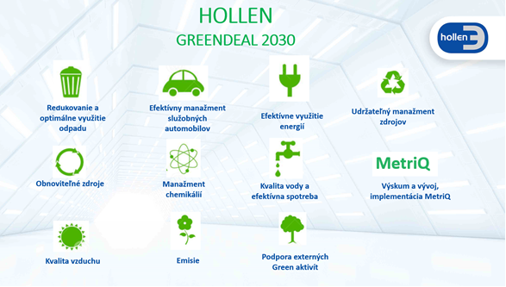
Spoločnosť sa zaviazala k enviromentálnej zodpovednosti v politike bezpečnosti a ochrany zdravia pri práci, ochrany životného prostredia a spoločenskej zodpovednosti.
Preto vynakladáme maximálne úsilie pri hľadaní riešení, ktoré minimalizujú vplyv našej činnosti na životné prostredie. V roku 2020 boli úspešne aplikované zelené technológie.

4 Ľudské zdroje
Riadenie ľudských zdrojov v spoločnosti HOLLEN s.r.o. je založené na niekoľkých princípoch ako:
- Ľudia, ktorí poctivo pracujú, si zaslúžia byť dobre platení
- Uplatňujeme férový prístup podľa firemného etického kódexu
- Máme nastavený systém zaškoľovania a vzdelávania na každej úrovni
Naším cieľom je: Byť a zostať najlepšími na trhu
Ako spoločnosť HOLLEN s.r.o. si uvedomujeme, že k dosiahnutiu tohto cieľa a úspechu nie je možné sa dopracovať okrem iného a v neposlednom rade aj bez ľudských zdrojov - a to na jednej strane zabezpečenia dostatočného množstva kvalifikovaného, lojálneho a spoľahlivého personálu. A na druhej strane bez spokojných zamestnancov aj v čase , kedy vládne veľká dávka neistoty.

Preto sme sa aj v nestabilnom roku 2021 plnom zmien, snažili flexibilne a rýchlo reagovať a udržiavať zamestnancov informovaných o prijatých interných a externých opatreniach, aby sme zabezpečili pocit istoty a otvorenej komunikácie, najmä v súvislosti s pandemickou situáciou, čipovou krízou a s rýchlo sa meniacimi podmienkami a legislatívnymi nariadeniami zo strany Vlády Slovenskej republiky.
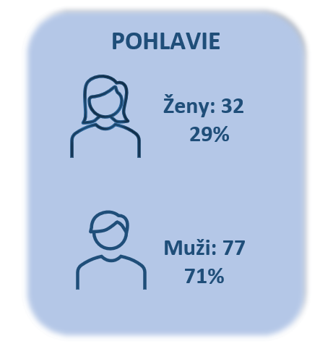
S cieľom udržania pracovných miest aj v prípade obmedzenia činnosti v čase vyhlásenej mimoriadnej situácie sme pokračovali v čerpaní štátnej pomoci zameranej práve na tento účel – Prvá pomoc, opatrenie č. 3A.

K 31.12.2021 zamestnávala spoločnosť HOLLEN s. r. o. 109 zamestnancov, čo predstavuje oproti rovnakému obdobiu minulého roku nárast o takmer 16%. Vzhľadom na pretrvávajúcu pandemickú situáciu, ktorá pokračovala z roku 2020, bol plán na rok 2021 udržania si počtu a štruktúry zamestnancov minimálne v rovnakom objeme, prekonaný.
Čo sa štruktúry zamestnancov týka, spoločnosť HOLLEN s.r.o. eviduje k 31.12.2021 z celkového počtu 109 zamestnancov v pracovnom pomere 32 žien (29,36%) a 77 mužov (70,64%), čím sa mierne zvýšil pomer žien oproti predchádzajúcemu obdobiu.

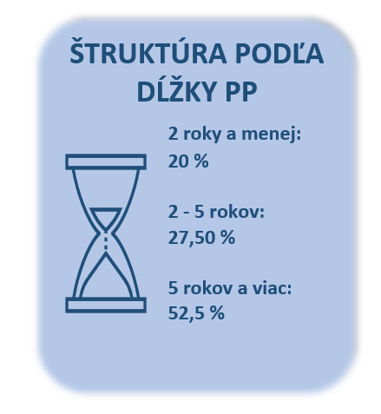
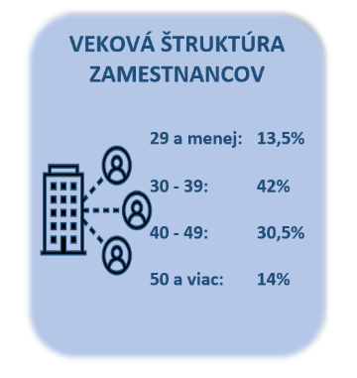
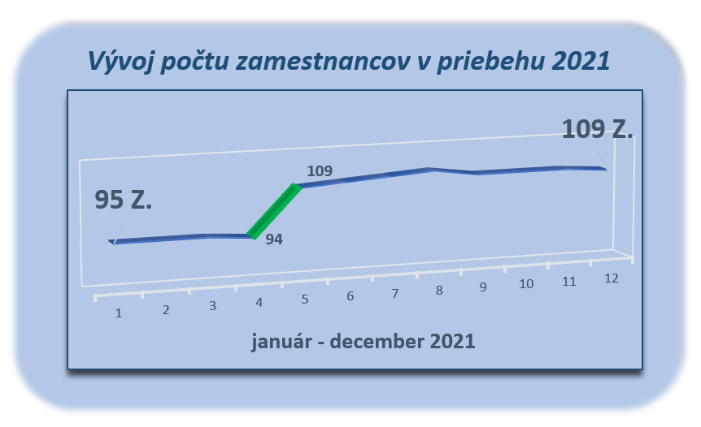
Spoločnosť v roku 2021 naďalej zabezpečovala poskytovanie svojich služieb na základe subdodávok od samostatne zárobkovo činných osôb. Na niektoré projekty sme nadviazali spoluprácu s Agentúrou dočasného zamestnávania. Príležitostne využívame aj dohody o prácach vykonávaných mimo pracovného pomeru.

Benefity:
Vzdelávanie a rozvoj zamestnancov považujeme za jeden z prejavov starostlivosti a zahŕňame ho do množstva benefitov. Počas pandémie sme proces vzdelávania zachovali a to zväčša vo forme online vzdelania zameraného na osobnostný rozvoj, ako aj online jazykovej výučby. Okrem vyššie spomenutých sme na všetkých pobočkách zamestnancov preškolili aj na odborné poskytnutie prvej pomoci.
Pandemická doba, nariadenia zo strany štátu a snaha o ochranu zdravia našich zamestnancov nás priviedla k úprave benefitného systému. Zaviedli sme niekoľko zmien, ktoré prispievajú k flexibilite.
Koncom roka sa nám aj napriek vyťaženosti zdravotníckych zariadení podarilo zabezpečiť aj nadštandardné preventívne prehliadky.
Spoločnosť v roku 2022 plánuje udržať a motivovať tím, zabezpečiť spokojnosť a angažovanosť zamestnancov a neustále sledovať dodržiavanie svojich princípov. Hlavnou úlohou v oblasti ľudských zdrojov bude naďalej motivácia a starostlivosť o súčasný kvalifikovaný personál a zároveň budovanie mena kvalitného a férového zamestnávateľa pre budúcich potenciálnych zamestnancov. Rovnako tak investovanie do rozvoja, prostredníctvom firemného vzdelávania a širokej škály benefitov tak, aby vďaka kvalifikovanému, profesionálnemu a motivovanému personálu spoločnosť HOLLEN s.r.o. zvyšovala svoju konkurencieschopnosť a atraktívnosť ako na trhu práce , tak aj na konkurenčnom trhu.

5 Výsledky hospodárskej činnosti
Stav majetku
Dlhodobý hmotný majetok k 31.12. 2021 dosiahol hodnotu 3 310 242 €, čo predstavuje nárast o 5 % oproti minulému roku a nehmotné aktíva (odpisované) dosiahli hodnotu 95 722 € a oproti roku 2020 ide o nárast o viac ako 100 %. Spoločnosť v roku 2021 investovala do obstarania 2 automobilov v celkovej výške 44 073 €, softwérového vybavenia a nákupu drobných zariadení.

Stav majetku spoločnosti HOLLEN s. r. o.
Stav majetku spoločnosti HOLLEN s .r. o. zobrazuje bilancia hospodárskych prostriedkov a zdrojov krytia k 31.12.
 | rok 2021 | rok 2020
Aktíva k 31.12.
Dlhodobé aktíva | 6 914 959 | 7 498 567
V tom:
Dlhodobý hmotný majetok | 2 151 819 | 2 150 585
Krátkodobé aktíva | 8 689 750 | 7 845 549
V tom:
Krátkodobé pohľadávky | 3 488 654 | 2 849 167
Zásoby | 292 381 | 181 388
Peniaze a peňažné ekvivalenty | 4 906 876 | 4 813 155
Časové rozlíšenie | 53 217 | 56 547
Spolu aktíva | 15 657 926 | 15 400 663
Pasíva k 31.12.
Vlastné imanie | 13 427 693 | 13 206 733
V tom:
Základné imanie | 7 500 | 7 500
Zákonný rezervný fond | 750 | 750
VH minulých rokov | 8 195 142 | 8 452 400
VH bežné obdobie | 1 517 968 | 548 108
Oceňovacie rozdiely z precenenia majetku | 3 706 333 | 4 197 975
Dlhodobé záväzky | 993 324 | 1 125 899
V tom:
Odložený daňový záväzok | 985 228 | 1 109 969
Krátkodobé záväzky | 1 087 328 | 923 657
V tom
Krátkodobé záväzky z obchodného styku | 637 183 | 488 656
Krátkodobé rezervy | 133 102 | 129 113
Časové rozlíšenie | 11 971 | 13 073
Spolu pasíva | 15 657 926 | 15 400 663
Dlhodobé aktíva tvoria 44 % z celkového objemu aktív. Medziročne zaznamenal dlhodobý hmotný majetok len mierny nárast. Hodnota podielov v dcérskych spoločnostiach (v HOLLEN CZ v Českej republike a GOLLEN RUS v Rusku) sa nezmenila. Krátkodobé aktíva zaznamenali medziročný nárast o 10 %. Nárast o 17 % vykazujú krátkodobé záväzky.
Hospodársky výsledok
Finančná kríza, ktorou bol poznačený celý rok 2021 spôsobila všeobecný pokles ekonomickej aktivity spojený s prepadom globálneho dopytu a útlmom viacerých odvetví. Priamy zásah dostal aj automobilový priemysel, ktorého sme súčasťou. Kríza v automobilovom priemysle pokračovala kvôli nedostatku dôležitých komponentov. Napriek tejto situácii spoločnosť HOLLEN s. r. o. vykazuje za rok 2021 kladný výsledok hospodárenia – zisk pred zdanením 1 525 tis. €.
Prehľad medziročného vývinu vybraných nákladov a výnosov :
 | Rok 2021 v € | Rok 2020 v € | Rozdiel 2021-2020
Spotreba materiálu | 1 082 764 | 577 509 | 505 255
Spotreba energie | 44 542 | 38 451 | 6 091
Opravy | 46 673 | 42 500 | 4 173
Ostatné služby | 7 479 669 | 6 474 635 | 1 005 034
Osobné náklady | 3 721 087 | 3 557 770 | 163 317
Dane a poplatky | 11 938 | 16 344 | - 4 406
Odpisy | 211 454 | 217 553 | - 6 099
Zostatková cena DM a predaného materiálu | 24 804 | 31 800 | - 6 996
Ostatné náklady na hospodársku činnosť | - 686 | 141 854 | 68 833
Finančné náklady | 4 815 | 11 603 | - 6 788
Náklady spolu - bez daní | 12 866 259 | 11 148 134 | 1 718 125
Daň splatná | 1 005 | 1 146 | - 141
Odložená daň | 5 948 | 19 457 | - 13 509
Dane spolu | 6 953 | 20 603 | -- 13 650
Náklady celkom vrátane daní | 12 873 212 | 11 168 737 | 1 704 475
Tržby z predaja tovaru | 2 787 | 6 510 | - 3 723
Tržby z predaja služieb, výrobkov vrátane zmeny stavu zásob | 12 853 115 | 10 724 349 | 2 128 766
Tržby z predaja dlhodobého majetku a materiálu | 40 520 | 56 800 | - 16 280
Ostatné výnosy z hospodárskej činnosti | 371 224 | 381 849 | - 10 625
Finančné výnosy | 1 123 534 | 547 335 | 576 199
Výnosy spolu | 14 391 180 | 11 716 845 | 2 674 335
Hospodársky výsledok pred zdanením | 1 524 921 | - 711 | 956 210
Hospodársky výsledok po zdanení | 1 517 968 | 548 108 | 969 860

6 Finančná situácia
Finančná situácia v spoločnosti napriek nestabilnému a nepredvídateľnému celosvetovému vývoju zostáva zdravá a pripravená na efektívne využitie svojho potenciálu.
 | rok 2021 | rok 2020 | Zmena
Výnosy | 14 391 180 | 11 716 845 | 2 674 335
Náklady | 12 866 259 | 11 148 134 | 1 718 125
Pridaná hodnota | 1 524 921 | 568 711 | 956 210
Rentabilita
Rentabilita tržieb v % | 11,79 | 5,09 % | 6,7
Rentabilita vlastného kapitálu v % | 11,30 | 4,15 % | 7,15
Rentabilita aktív v % | 9,69 | 3,56 % | 6,17
Likvidita
Pohotová likvidita | 4,51 | 5,21 | - 0,70
Bežná likvidita | 7,72 | 8,30 | - 0,58
Zadlženosť
Celková zadlženosť v % | 14,24 % | 14,25 % | - 0,01
Aktivita
Doba obratu pohľadávok (dní) | 99 | 97 | 2
Doba obratu záväzkov (dní) | 58,99 | 69,42 | - 10,43
Doba obratu zásob (dní) | 8,29 | 6,14 | 2,15
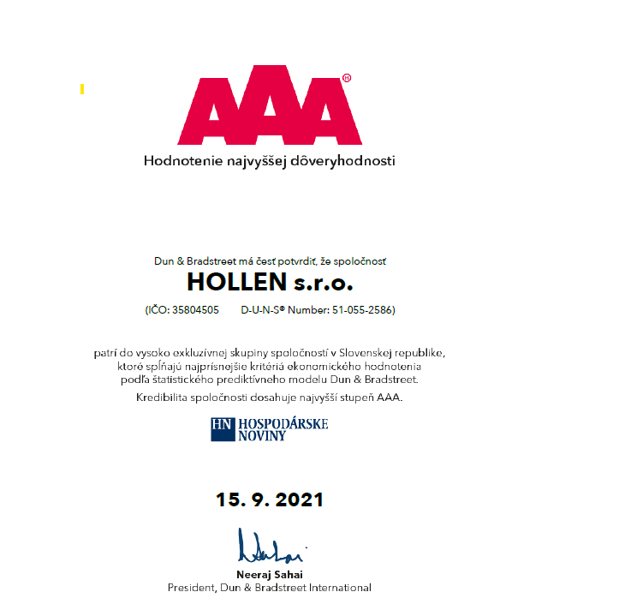
K stabilnej finančnej situácii prispieva aj neustály dohľad nad stavom pohľadávok a starostlivosť o ich včasnú úhradu zodpovednými zamestnancami a spoluprácou s odborníkmi, ako aj externou právnickou kanceláriou.

7 Riziká a neistoty
Riziká a neistoty, ktorým je spoločnosť vystavená, súvisia s nestálou situáciou v automobilovom priemysle, na ktorú aj v roku 2021 vplýva hlavne nepredvídateľná pandémia, ako aj politika EÚ ohľadom zavádzania emisných kvót pre automobilových výrobcov, ktorí preto musia silne investovať do nových elektrifikovaných motorizácií, čím automaticky tlačia na ceny svojich dodávateľov. Rizikovou oblasťou do budúcna je rýchly prechod výrobcov automobilov na výrobu elektromobilov v kombinácii s chýbajúcou vládnou podporou výrobcov a nedostatkom vývojových kapacít na Slovensku v tomto odbore, keďže v súčasnosti sa hlavní OEM výrobcovia rozhodujú o tom, aké kľúčové modely sa budú na Slovensku vyrábať. V súčasnosti sa javí ako najväčší problém automobilového priemyslu pre roky 2021+ nedostatok počítačových komponentov a neočakávaný nárast niektorých materiálov, ktoré sú potrebné pre výrobu automobilových dielov.
Aj napriek vysokému tlaku na zefektívňovanie výroby automobilov na Slovensku, keď niektorí výrobcovia prichádzajú s optimalizačnými a redukčnými opatreniami v oblasti trhu práce, bude pravdepodobne v roku 2022 pretrvávať riziko nedostatku ľudských zdrojov, hlavne kvalifikovaných zamestnancov. Pre stabilitu spoločnosti HOLLEN v roku 2021 prispeli aj jednotlivé národné podporné schémy, napr. Prvá pomoc na Slovensku, Antivirus v Čechách, ktoré našej spoločnosti umožnili čerpať finančné dotácie na podporu zamestnanosti.

8 Náklady na výskum a vývoj
Počas roka 2021 spoločnosť vynaložila náklady v súvislosti s realizáciou projektu vedy a výskumu pri tvorbe tzv. zákazníckeho portálu METRIQ – SMART WORKPLACE, ktorého podstatou je digitalizácia, vizualizácia a automatizácia súčasného procesu zberu, ukladania, spracovania a zobrazovania dát.
V sledovanom období spoločnosť v rámci realizovaného projektu vedy a výskumu vynaložila náklady na obstaranie materiálu, licencií v celkovej výške 1 115 € a náklady na pracovníkov vo forme miezd a prislúchajúcich odvodov v celkovej výške 92 033 €.

9 Návrh na rozdelenie zisku
V zmysle Obchodného zákonníka navrhli konatelia HOLLEN s. r. o. ponechať zisk vytvorený za rok 2021 na účte nerozdeleného zisku, na pokrytie prevádzkových a investičných potrieb spoločnosti. V roku 2022 bude konateľom spoločnosti vyplatená časť zisku z minulých období.

10 Predpokladaný vývoj
Strategické ciele spoločnosti v roku 2022
Hlavné krédo HOLLEN s. r. o. „ Neodmietnuť žiadnu zákazku“ stále platí a tomu sú prispôsobené aj firemné procesy spoločnosti. Spoločnosť sa bude aj naďalej snažiť o optimalizáciu nákladov, rast produktivity práce, stabilizáciu kvalifikovaných zamestnancov a ich odborný rast, aby sme vedeli oveľa lepšie čeliť tlakom konkurenčného prostredia. Súčasťou týchto plánov je inovácia firemného informačného systému, vzdelávanie manažmentu spoločnosti, sledovanie nových moderných výrobných trendov, skrátka vytvoriť modernú spoločnosť, či už v oblasti technológií i organizácie práce.
HOLLEN s. r .o. ako materská spoločnosť svojich troch dcérskych spoločností určuje firemnú stratégiu a kultúru všetkých svojich spoločností. Jej cieľom v tejto oblasti je nastavenie kontrolných procesov za použitia kontrolných mechanizmov, aby sa eliminovali odklony a odhaľovali sa slabé stránky dcérskych spoločností, ktoré bude treba zanalyzovať, prípadne podporiť. V rámci hospodárneho manažovania dcérskych spoločností bude HOLLEN s .r. o. pozorne sledovať vývoj automobilového priemyslu v Rusku, aby predišla prípadným negatívnym dôsledkom vzhľadom na negatívny vývoj ruskej ekonomiky. HOLLEN s. r. o bude rozvíjať svoje pôsobenie v Maďarsku.
V oblasti financií spoločnosť kladie dôraz na hospodárenie z vlastných zdrojov a tomu prispôsobuje aj svoju ekonomickú činnosť v starostlivosti o pohľadávky, plánovanie a sledovanie cash flow.

11 Ostatné informácie
Informácie o organizačných zložkách v zahraničí – spoločnosť nemá založené organizačné zložky v zahraničí.
Nadobudnutie vlastných obchodných podielov – spoločnosť HOLLEN s. r. o. v roku 2021 nenadobudla žiadne obchodné podiely v iných spoločnostiach. Naďalej ostáva vlastníkom dcérskych spoločností v troch krajinách: Maďarsku, Česku a v Rusku.

Bratislava, 10. jún 2022
Margita Hollenová
Konateľka spoločnosti HOLLEN s. r. o.

